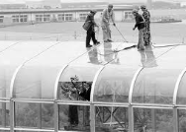
1．如图中，施工人员正在为紧邻居民区的轻轨轨道安装全封闭的隔音屏，尽量将列车产生的噪声降低到最低限度．这种控制噪声的方法是（ ）
A．防止噪声产 B．阻断噪声的传播
C．防止噪声进入人耳 D．采用了上述三种方法
2．在演示声音是由物体的振动产生的实验中（如图），将正在发声的音叉紧靠悬线下的泡沫塑料球，球被多次弹开．在此实验中，泡沫塑料球的作用是（ ）
A．使音叉的振动尽快停下来
B．使音叉的振动时间延长
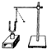
C．将音叉的微小振动放大，便于观察
D．使声波多次反射，形成回声
3．冻肉出冷库时比进冷库时重一些，这是因为（ ）
A．肉中的水结冰了
B．肉中的水蒸发了
C．肉中的冰熔化了
D．冷库中的水蒸气凝华附在肉上了
11．下列图中，主要描述声音能够传递能量的是（ ）
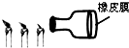
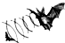
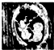
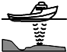
A．探测海深 B．敲瓶底火焰摇动
C．回声定位 D．超声波探查
4．下表是一些物质的熔点和沸点（标准大气压），根据下表，在我国各个地区都能测量气温的温度计是（ ）
物质种类 | 酒精 | 水 | 水银 | 乙醚
熔点/℃ | -117 | 0 | -39 | -114
沸点/℃ | 78 | 100 | 357 | 35
A．酒精温度计 B．水温度计 C．水银温度计 D．乙醚温度计
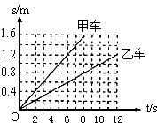
5．甲、乙两小车同时同地同方向做匀速直线运动，它们的s-t图象如图所示．经过6秒，两车的位置关系是（ ）
A．甲在乙前面0.6m处 B．甲在乙前面1.2m处
C．乙在甲前面0.6m处 D．乙在甲前面1.2m处
6．关于误差，下列说法正确的是（ ）
A．实验中产生的错误叫误差
B．误差是由于测量时未遵守操作规则而引起的
C．认真仔细测量，就可以避免误差
D．多次测量取平均值，可以减小误差
5．下列物态变化中属于放热的是（ ）
A．雪在阳光下化成了水
B．对碘加热，生成紫色气体
C．一杯水放在房间里，日久变少
D．春天，早晨出现大雾
11．用一个卷尺来测量某学生立定跳远的成绩，正确的记录为2.736米，则这个卷尺的最小刻度单位是（ ）
A．分米 | B．米 | C．毫米 | D．厘米
4．下图中表示晶体凝固的图象是（ ）
A．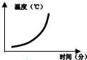 | B．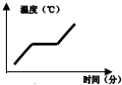 | C．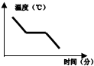 | D．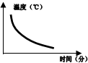
7．如果“声音在空气中的传播的速度变为1米/秒，则我们周围的世界会有什么变化？“关于这一问题的讨论，一位学生提出了下列四个有关的场景，请你判断不正确的是（ ）
A．教室内学生能更清楚地听到教师的讲课声
B．乐队在会场内的演奏将变得很混乱
C．汽车的喇叭不能再起到原来的作用
D．我们听到万米高空传来的客机声时，却不能看到该飞机
8．关于声现象，下列说法中正确的是（ ）
A．课堂上能听到老师讲课声，是由于空气能够传声
B．用大小不同的力先后敲击同一音叉，音叉发声的音调会不同
C．教室内安装噪声监测装置可以使教室内学生上课免受周围环境的噪声干扰
D．坐在教室里听教师讲课，听不到回声是因为回声与原声传到同学耳朵的时间差小于0.1s，回声与原声混在一起了
9．如图所示，8个相同的水瓶中灌入不同高度的水，敲击它们，可以发出“1、2、3、4、5、6、7的声音来．这些声音产生的原因和决定音调的因素分别是（ ）
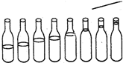
A．瓶子振动，水的高度
B．水振动，瓶内空气柱的高度
C．瓶内空气振动，水的高度
D．瓶内空气振动，瓶内空气柱的高度
10．公路边的超声波测速仪在不停地测过往车辆的速度，但是司机却听不到测速仪发出的声音，这是因为（ ）
A．公路上过往车辆太多，噪声太大，压住了超声波测速仪发出的声波
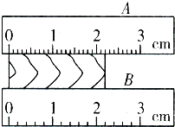
B．超声波的频率在20Hz以下，人不能感知
C．超声波的频率在20000Hz以上，人不能感知
D．有汽车玻璃窗隔着，听不到。
12．下表为一些物质的凝固点和沸点，根据下表判断，在我国各个地区都能测量气温的温度计应选用（ ）
 | 水 | 水银 | 酒精 | 乙醚
凝固点/℃ | 0 | -39 | -117 | -114
沸点/℃ | 100 | 357 | 78 | 35
A．酒精温度计 B．乙醚温度计 C．水温度计 D．水银温度计
二填空题
16.请写出以下现象所属的物态变化名称：夏天吃棒冰时，揭开包装纸后棒冰会冒“白汽” ；用热风干手器将湿手吹干 ；用久了的灯泡钨丝比新时细 ．
17. 液化石油气，就是在普通温度下用 的方法，把石油气液化装在钢罐里的．
18．蜂蜡是一种非晶体物质，它在熔化过程中要 （选填吸热或放热），温度 （选填升高、不变或降低）．
19．测量值和真实值之间的差异叫做 ．测量长度所能达到的准确程度是由刻度尺的 决定的．
24．图中木块长度测量结果：甲为 厘米，乙为 厘米
如图甲所示，用A、B两刻度尺测同一木块的边长，就分度值而言， 尺精密些，就使用方法而言， 尺不正确
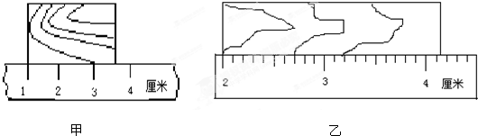
15.图甲体温计的最小分度值是 ℃，示数是 ℃；图乙寒暑表的最小分度值是 ℃，示数是 ℃．
28．读数正确的是 （选填“甲”或“乙”或“丙”）铅笔的长度为 cm
23．如图是上海世博会使用的两种降温方法：冰块降温和喷雾降温．冰块降温，是因为冰块变成水的

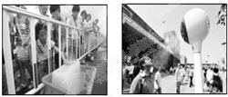
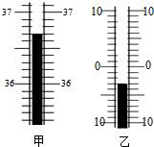
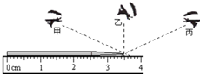
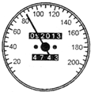
（填物态变化名称）过程需要从周围吸收大量的热；喷雾降温，是因为水雾在 （填物态变化名称）过程中也要从周围吸收大量的热．现在有一种固体清新剂的商品，把它放置在汽车、饭店内，能有效的清新空气预防感冒等，固体清新剂的组成应该是易于发生 的物质．（填物态变化的名称）．

8．速度是表示物体

的物理量．如图所示的是一辆桑塔纳小轿车的速度表，从表中可知该汽车此时的速度为

km/h，按照这个速度走完255km的路程需要

h．
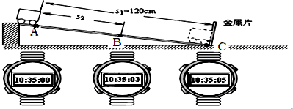
32．小明在“测小车的平均速度”的实验中，设计了如图所示的实验装置：小车从带刻度的斜面顶端由静止下滑，图中的圆圈是小车到达A、B、C三处时电子表的显示（数字分别表示“小时：分：秒”）
（1）该实验测小车平均速度的实验原理是： ．
（2）实验中使用的斜面的坡度 ，（填“较小”或“较大”）其目的是： ．
（3）斜面的作用：
（4）实验前必须学会熟练使用电子表，如果让小车过了A点才开始计时，则会使所测AC段的平均速度．V_{AC} 偏 （填“大”或“小”）；可以看出小车在做 （匀速/变速）直线运动
（5）若s₂的路程正好是全部路程的一半，小车通过下半段路程的平均速度．V_{BC}= m/s
（6）在测量过程中，发现下落时间较难测出，可采用的措施是 ．
28．在探究甲和乙两种物质熔化规律时，小明记录的实验数据如下表所示，请根据表格中的实验数据解答下列问题：
时间/min | 0 | 2 | 4 | 6 | 8 | 10 | 12 | 14 | 16 | 18 | 20
甲的温度/℃ | 70 | 72 | 74 | 76 | 78 | 78 | 78 | 78 | 81 | 84 | 87
乙的温度/℃ | 70 | 71 | 73 | 74 | 76 | 77 | 79 | 82 | 84 | 86 | 89
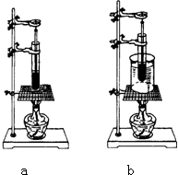
（1）在甲和乙这两种物质中，属于晶体的是 （填“甲”或“乙”）
（2）该晶体的熔点为 ℃
（3）该晶体在76℃时，它处于 态（选填“固”、“液”或固液共存）
（4）固体在熔化过程中需要 热量（选填“放出”或“吸收”）
（5）实验时，小明应选择图中a、b所示的哪种实验装置进行实验比较好？请你说明原因．
26．小丽做“探究水的沸腾”实验，实验装置如图甲所示．
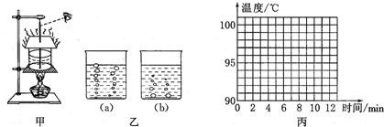
（1）小丽实验中的错误：
① ；
② ．
（2）小丽观察到水沸腾前和沸腾时水中气泡的上升情况不同，如图乙所示，则图

是水在沸腾时的情况．
（3）小丽观察了水在加热过程中温度随加热时间的变化情况，并记录了有关数据，如下表．
时间/min | 0 | 1 | 2 | 3 | 4 | 5 | 6 | 7 | 8 | 9
温度/℃ | 90 | 92 | 94 | 96 | 97 | 98 | 99 | 99 | 99 | 99
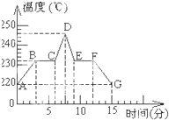
①请根据记录的数据，在图丙中先描点，再用平滑的曲线画出水的沸腾图象．
②根据图象可知，水的加热过程有以下特点：（写出两点即可）
a． ；b． ．
27．如图所示，为锡熔化和凝固的图象，根据图象可知：
（1）锡的熔点是 ℃．
（2）锡熔化过程经过 分钟，在3-6分钟的时间内锡所处的状态为 ，9-12分钟内锡处于

过程，锡在3-6分钟内与9-11分钟内的不同点在于 ．
（3）处于232℃的锡的状态是

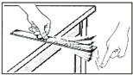
24．如图所示，将一把钢尺紧按在桌面上，先让一端伸出桌边短一些，拨动钢尺，听它振动发出的声音，然后一端伸出桌边长一些，再拨动钢尺，听它振动发出的声音，使钢尺两次振动幅度大致相同．比较两种情况下，第 次钢尺振动得快，它的音调 （填“高”或“低”），这说明音调与 有关
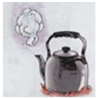
27．小明在厨房中发现：
（1）壶里的水烧开以后，壶嘴上方冒出一团团“白气”，这“白气”实质上是一些 小明仔细观察又发现：“白气”从喷出到消失要经历三个物理过程．
（2）靠近壶嘴的地方，我们什么也看不见．这是因为壶内水沸腾时产生了大量的水蒸气，在壶嘴附近由于 温度比较 ，仍然保持 状态．
（3）水蒸气离开壶嘴一段距离以后，水蒸气 ，（填物态变化名称）形成“白气”．
（4）“白气”进一步上升，分散到干燥的空气中，发生 现象，我们又什么也看不见了．
27．声音在不同介质中传播的速度大小不同．根据以下小资料可知：
（1）多数情况下，声音在气体中的速度比液体中的 （选填“大”或“小”）．
（2）声音在空气中传播的速度受 的影响．
小资料：一些介质中的声速v/（m/s）
空气（0℃） | 331 | 煤油 | 1324
空气（15℃） | 340 | 水（常温） | 1500
空气（25℃） | 346 | 海水（25℃） | 1531
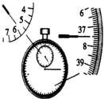
（3）在月球上能否用声呐技术来测量物体间的距离？为什么？23．用纸做成的锅能把水烧开吗？水烧开后，若再给水加热，水的温度如何变化？纸锅本身会不会燃烧（注意不要让火苗烧到水面以上的纸）？为什么？28. （1）如图所示停表的读数为 ；
（2）一列火车穿过某一长500m的山洞所用的时间为20s，若火车运行的速度是30m/s，求该列火车的长度？
33.在做“测平均速度”的实验时，停表的示数如图所示，该停表所示的时间为

min

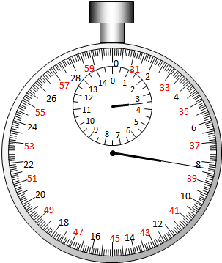
s．
34．某司机驾车前行，突然发现前方80m处有障碍物．司机从发现险情到踩刹车制动需要的反应时间为0.75s，这段时间内汽车保持原速前行了15m．汽车制动后还要继续向前滑行30m才能停下．
（1）汽车制动前的速度是多少？
（2）若司机酒后驾车，反应时间是平时的4倍．请通过计算判断汽车是否撞上障碍物．
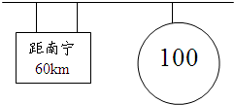
25．一辆汽车从河池市出发，沿南都高速公路前行．在车辆行驶过程中，在A地，小明同学看到高速公路边有“距南宁120km”的提示牌，此时小明发现时间是10：15；车子行驶一段时间后，到达B地，小明又看到一个如图告示牌“距南宁60km”，这时时间显示是10：45．
（1）汽车从A地到达B地所用的时间是多少？
（2）这辆汽车的行车速度约为多少？是否符合限速规定？

26．哈尔滨东站到北京全程1288km．从哈尔滨东站开往北京的K18次列车，夕发朝至，列车运行时刻表如右表所示．求：
 |  | 哈尔滨东 | 哈尔滨 | 沈阳北 | 北京
K18 | 到站时间 | -- | 20：14 | 02：23 | 09：30
K18 | 发车时间 | 20：00 | 20：32 | 02：31 | --
- K18次列车全程运行的时间是多少小时？
（2）K18次列车全程的平均速度是多少km/h？
27．修远站在行驶的船上对远处悬崖高喊一声，经过4s听到回声，若船向悬崖行驶的速度是5m/s，声音在空气中的传播速度是340m/s，听到回声时船离悬崖有多远？

33．一根长153m的钢管，小明在它的一端敲击一下，另一端的小丽耳朵贴在钢管上听到了两次声音，这两次声音的时间间隔是0.42s，求声音在钢管中的传播速度．设温度是15℃．

23．小明家距学校3600m，他步行上学的平均速度约为1.2m/s．小明改骑自行车后，上学时间平均少了38min．
求：（1）小明步行上学所用的时间．
（2）小明骑自行车上学的平均速度是多少米/秒？

四、计算题（10分）
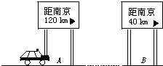
19．已知一辆汽车在合宁高速公路上行驶，一位乘客在车到如图所示的A处时，看了一下手表，时间正好是8时整；当车到B处时，他又看了一下手表，时间是8时48分．则小汽车在A、B间的平均速度是多少？

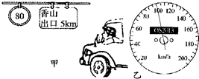

四．计算题（本题共6分）
33．小李开车时看到如图甲所示的交通标志牌，此时汽车内的速度计如图乙所示．
（1）你能从交通标志牌上了解哪些信息？
（2）若小李此时汽车的速度大小如图乙速度
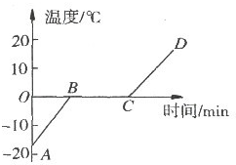
34.喜羊羊发现后方100m处的灰太狼正以15m/s的速度向自己猛扑过来，此时喜羊羊与前方的羊村相距200m．
问：喜羊羊至少要用多大的速度才能安全跑进羊村？

29．图中是某晶体的熔化图象，AB段中晶体处于 态；BC段中晶体处于 态；CD段中晶体处于 态； 段表示晶体的熔化过程，该晶体的熔点是 ；这种晶体是

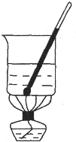
31．如图所示，用温度计测量烧杯内液体的温度，图中温度计使用方法的错误是 ．此时温度计的示数比液体实际温度 （选填“偏大”、“相等”或“偏小”）．
33．在学习吉他演奏的过程中，小华发现琴弦发出声音的音调高低是受各种因素影响的，他决定对此进行研究．经过和同学们讨论，提出了以下猜想：
猜想1．琴弦发出的声音的音调高低，可能与琴弦的横截面积有关；
猜想2．琴弦发出的声音的音调高低，可能与琴弦的长短有关；
猜想3．琴弦发出的声音的音调高低，可能与琴弦的材料有关；
为了验证上述猜想是否正确，他们找到了下表所列9种规格的琴弦，因为音调的高低取决于声源振动的频率，于是借来一个能够测量振动频率的仪器进行实验．
编号 | 材料 | 长度（cm） | 横截面积（mm²）
A | 铜 | 60 | 0.76
B | 铜 | 60 | 0.89
C | 铜 | 60 | 1.02
D | 铜 | 80 | 0.76
E | 铜 | ① | ②
F | 铜 | 100 | 0.76
G | 钢 | 80 | 1.02
H | 尼龙 | 80 | 1.02
I | 尼龙 | 100 | 1.02
（1）为了验证猜想1，应选用编号为

的琴弦进行实验．为了验证猜想2，应选用编号为A、D、F 的琴弦进行实验．为了验证猜想3 表中的材料规格还没填全，请填上所缺 数据①

② ．
（2）在研究一个物理量对某个现象的影响时，一定要保持其它物理量不变，这种方法称为

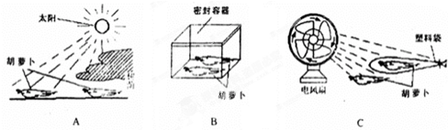
，它是很重要的一种探究方法．
（3）随着实验的进行，小华又觉得琴弦音调的高低，可能还与琴弦的松紧程度有关，为了验证这一猜想，必须进行的操作是 （实验材料是均匀削开的胡萝卜．A组的两条胡萝卜，分别在阳光下和阴影中）．观察下图，回答下列问题：
（1）这三组实验中，A组是研究蒸发快慢与 的关系，实验中保持 和 不变．
（2）这三组实验中，不正确的研究方法是 ，原因是

34．如图所示，是几个声音的波形，图A和B为两个不同音叉发声的波形，图C、图D、图E为小提琴、长笛和法国圆号发声的波形．
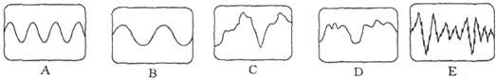
（1）图A和图B两个音叉的音调较高的是 ，两音叉的叉股较长的是 ．
（2）比较C，D，E三图，小提琴、长笛、法国圆号发声的音调和频率 （选填“相同”或“不同”）．
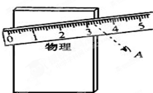
17．小平同学用刻度尺测量物理书的宽，他的测量方法如图所示，请指出测量中的三个错误之处：
1 ；
2 ；
3 ．
18．图中（a）、（b）是某同学做观察水沸腾实验时看到气泡上升情况示意图，其中图
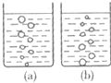
一定是水在沸腾前的情况，当水温升至90℃时，每隔1min记录一次水温，4min后水开始沸腾，接着又观察记录了6min，然后移开酒精灯，停止加热，沸腾停止，记录数据如下表
时间t/min | 0 | 1 | 2 | 3 | 4 | 5 | 6 | 7 | 8 | 9
温度T/℃ | 90 | 92 | 94 | 96 | 98 | 98 | 98 | 95 | 98 | 98

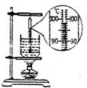
35．在探究“水的沸腾”实验中：
（1）如图所示，水的温度是 ℃．
（2）为了缩短水从加热到沸腾的时间，请你提出一种有效的操作建议： ．

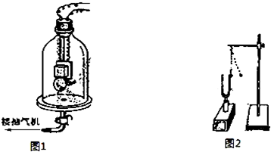
26．在探究声音的产生和传播的条件时，同学们做了以下实验，请根据要求回答问题．
（1）小华同学将一只通电的小电铃放在连通于抽气机的玻璃罩内，如图1示，用抽气机把玻璃罩内的空气逐渐抽出，会发现声音的响度逐渐减小，如果把空气又逐渐地通入玻璃罩内，将会发现 ，此实验说明了 ．
（2）小丽等同学利用如图2所示的实验装置进行探究，将系在细线上的乒乓球靠近音叉．
a．当小丽同学用小锤敲击音叉的时候，既能听到音叉发出的声音，又能观察到

，通过实验现象得到的结论是 ．
b．乒乓球在实验中起到什么作用？
c．若实验过程中小丽同学加大敲击音叉的力度，听到和看到的现象会有什么样的变化？
．
根据实验现象的变化，你又可以总结出什么结论？ ．
d．在实验操作中过程中，小丽同学采用：先将音叉离开乒乓球一定距离敲击音叉，然后再靠近乒乓球，观察现象；小刚同学采用：先将音叉贴近乒乓球，然后再敲击音叉，观察现象，你认为两个同学的操作合理？

．说明理由 ．

